Wann ist die Mitte eines Tages?
Seit der Erfindung von mechanischen und elektronischen Uhren können wir die Zeit recht genau ablesen. Vorher nutzten die Menschen zur Zeitbestimmung die Position der Sonne oder bestimmter Sterne.
Wie man die Mitte eines Tages mithilfe des Sonnenstandes bestimmen kann, zeigt die folgende Aufgabe. Hierfür nutzen wir folgende Grundlagen:
- Wir verwenden das Modell „Lichtstrahl“. Wir können damit den Weg veranschau-lichen, den das Licht zurücklegt.
- Wird ein Körper von einer Lichtquelle beleuchtet, so entsteht ein Schatten.
Nach dem Modell „Lichtstrahl“ breitet sich Licht geradlinig aus, daher ist auch der Schatten geradlinig begrenzt.
- Außerdem benutzen wir folgende Aussage:
An einem Ort auf der Nordhalbkugel der Erde ist dann die Mitte des Tages erreicht, wenn die Sonne genau im Süden steht. Sie hat in diesem Moment ihren höchsten Stand an einem Tag erreicht.
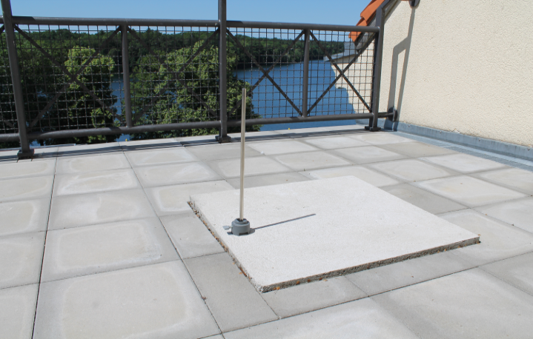
Ob die Sonne hoch oder niedrig steht, lässt sich mit einem Schattenstab bestimmen. Er wird senkrecht auf den Untergrund gestellt, zum Beispiel auf dem Schulhof oder dem Sportplatz, natürlich an einem sonnigen Platz. Wir verwenden als Schattenstab einen Stativstab, der auf einem Stativfuß befestigt ist.
Ein Stab erzeugt einen Schatten, wenn die Sonne auf ihn fällt.
Wir können beobachten, dass bei unterschiedlichen Sonnenständen auch unterschiedlich lange Schatten des Stabes entstehen.

Aufgaben
- Miss im Abstand von 15 min die Schattenlänge des Stabes. Trage die Messergebnisse in dein Messprotokoll ein. Beginne deine Messung um 10:00 Uhr. Die letzte Messung soll um 14:00 Uhr erfolgen. Die Zeiten sind in Mitteleuropäischer Zeit (MEZ) angegeben. Schreibe auch das Datum deiner Messung auf.
Achtung: Der Schattenstab darf während der gesamten Messung nicht bewegt werden!
- Übertrage die Messwerte in das Diagramm und verbinde die Punkte miteinander, sodass eine Kurve entsteht.
- Bestimme mithilfe des Diagramms möglichst genau die Mitte des Tages und schreibe die Uhrzeit auf. Vervollständige den Satz.
Messprotokoll und Diagramm
Datum der Messung:
Uhrzeit Schattenlänge in cm  10:00 Uhr  10:15 Uhr  10:30 Uhr  10:45 Uhr  11:00 Uhr  11:15 Uhr  11:30 Uhr  11:45 Uhr  12:00 Uhr  12:15 Uhr  12:30 Uhr  12:45 Uhr  13:00 Uhr  13:15 Uhr  13:30 Uhr  13:45 Uhr  14:00 Uhr | 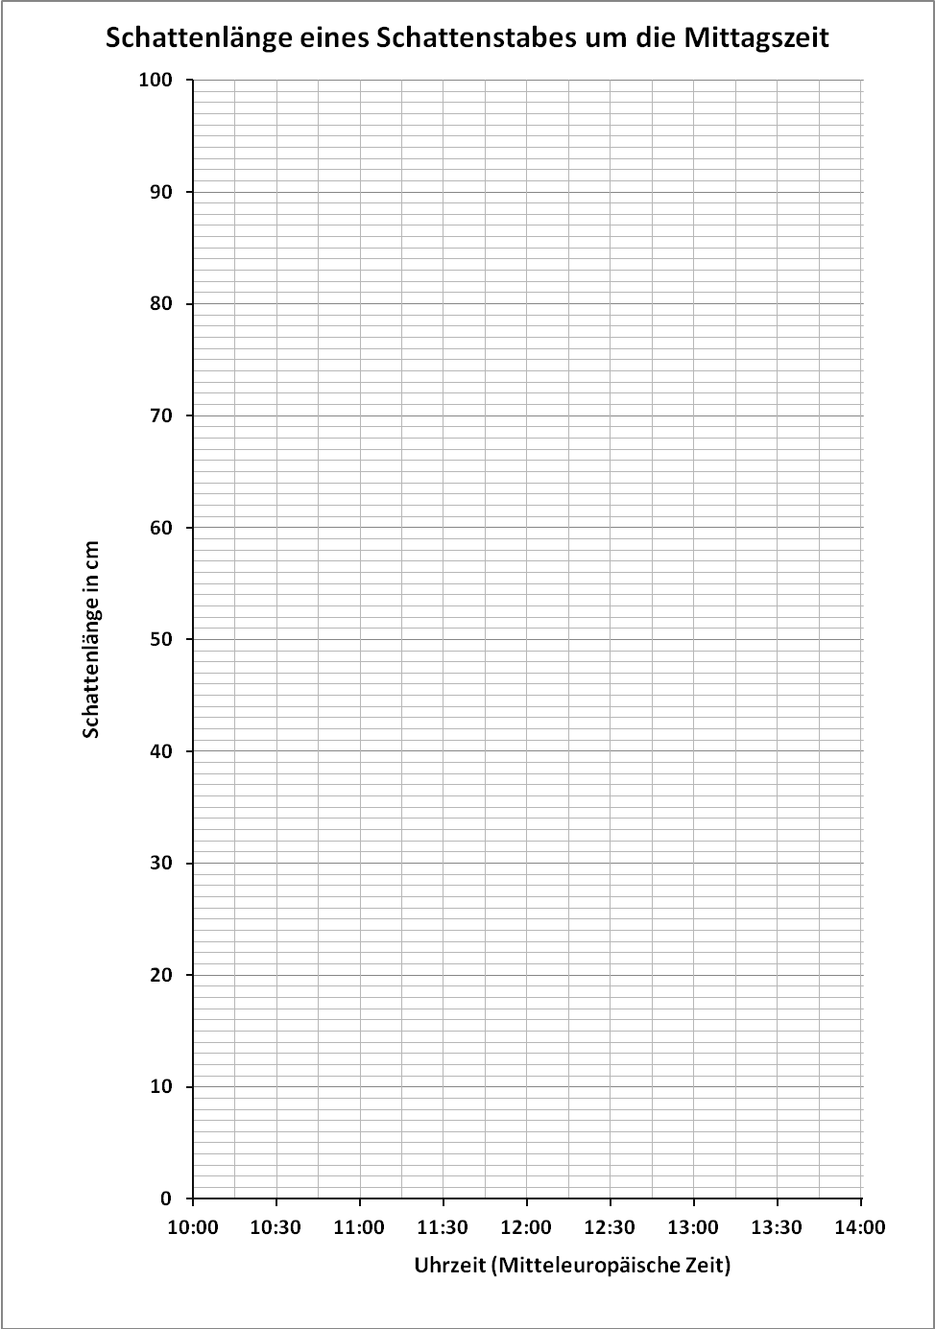
Die Mitte des Tages ist heute, am _______________ um ____________ Uhr, weil zu diesem
Zeitpunkt __________________________________________________________________ .

Sonnenuhr in Montepescali (Italien)
Jahrtausende gab es keine Uhren, wie wir sie heute nutzen. Die Menschen nutzten z. B.
einen Schattenstab, um die Zeit ablesen zu können. Das Foto zeigt eine solche „Sonnenuhr“. Sie befindet sich an einer Hauswand in Montepescali (Italien).

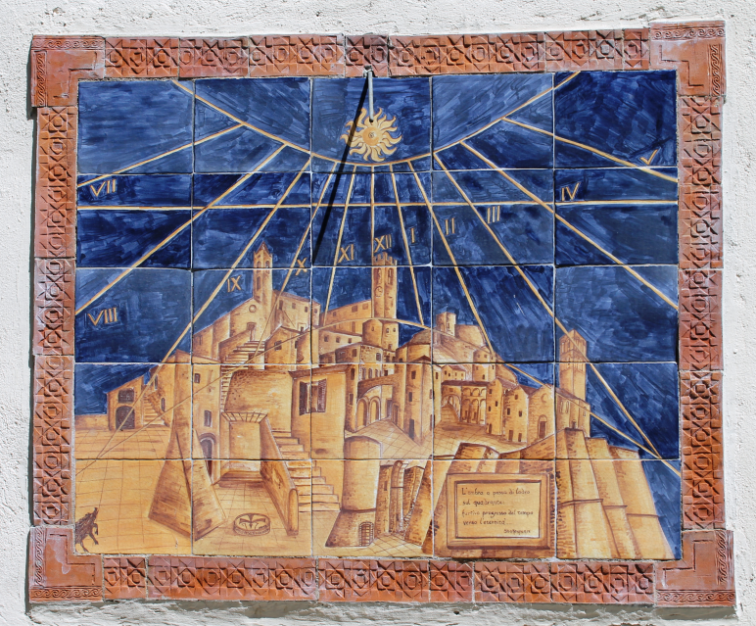

- Schau dir das Foto der Sonnenuhr genau an. Lies ab, wie spät es war, als das Foto
gemacht wurde und vervollständige den Satz:
Als das Foto gemacht wurde, war es ca. __________________ Uhr.

